1
2/04/2022 15:45
Bionexo
Resultado da Tomada de Preços
Nº20221603A035HMI
O Instituto de Gestão e Humanização – IGH, entidade de direito privado e sem fins lucrativos,
classificado como Organização Social, vem tornar público a realização do Processo Seletivo de
Compras, com a finalidade de adquirir bens, materiais e/ou medicamentos para o HMI - Hospital
Estadual Materno-Infantil Dr. Jurandir do Nascimento, com endereço à Av. Perimetral, s/n,
Quadra. 37, Lote 14, Setor Coimbra, Goiânia/GO, CEP: 74.530-020.
Objeto: Manutenção Predial / Ornamentação
Bionexo do Brasil Ltda
Relatório emitido em 12/04/2022 15:29
Tipo de Compra: Cotação via Bionexo/E-mail
Comprador
Goiânia: 12 de Abril de 2022
IGH - Hospital Materno Infantil (11.858.570/0002-14)
AV. PERIMETRAL, ESQUINA C/ RUA R7, SN - SETOR COIMBRA - GOIÂNIA, GO CEP: 74.530-020
Relação de Itens (Confirmação)
Pedido de Cotação : 210522505
COTAÇÃO Nº 15500 - MANUTENÇÃO PREDIAL - HMI MAR/2022
Frete Próprio
Observações: PAGAMENTO: Somente a prazo e por meio de depósito em conta PJ do fornecedor. *FRETE: Só serão aceitas propostas com frete CIF e
para entrega no endereço: RUA R7 C/ AV PERIMETRAL, SETOR COIMBRA, Goiânia/GO CEP: 74.530-020, dia e horário especificado. *CERTIDÕES: As
Certidões Municipal, Estadual de Goiás, Federal, FGTS e Trabalhista devem estar regulares desde a data da emissão da proposta até a data do
pagamento. *REGULAMENTO: O processo de compras obedecerá ao Regulamento de Compras do IGH, prevalecendo este em relação a estes termos
em caso de divergência.
Tipo de Cotação: Cotação Normal
Fornecedor : Todos os Fornecedores
Data de Confirmação : Todas
Faturamento
Mínimo
Validade da
Proposta
Condições de
Pagamento
Fornecedor
Prazo de Entrega
Frete Observações
4
L Ferragens Ltda
APARECIDA DE GOIÂNIA - GO
LUCAS Dos Santos Araujo - (62) 99389-
2 dias após
confirmação
1
2
R$ 500,0000
R$ 0,0000
27/03/2022
27/03/2022
30 ddl
30 ddl
CIF
CIF
null
null
0
475
ferragista4l@gmail.com
Mais informações
FERRAGISTA AREIAO EIRELI
GOIÂNIA - GO
Maria Salette Bastos - (62) 3285-2000
areiaofer@gmail.com
2
dias após
confirmação
Mais informações
Roberto Merino Rodrigues Dos Santos
-
Me
CAMPINAS - SP
ROBERTO MERINO RODRIGUES DOS -ME -
(19) 3231-3912
1
5 dias após
3
R$ 1.350,0000
09/04/2022
30 ddl
CIF
null
confirmação
casa.merino@uol.com.br
Mais informações
Programação
de Entrega
Preço
Unitário Fábrica
Preço
Valor
Total
Produto
Código
Fabricante Embalagem Fornecedor Comentário Justificativa
Rent(%) Quantidade
Usuário
Dionei
Cajueiro Da
Silva
FITA
ISOLANTE 5M
PRETA - .
4 L
Ferragens
Ltda
FITA ISOLANTE
R$
R$
7
22249
-
ROLO
null
null
null
null
null
-
-
-
-
-
20 Unidade R$ 57,0000
-
UNIDADE
2,8500 0,0000
2
8/03/2022
16:43
Dionei
Cajueiro Da
Silva
PINO FEMEA
BRANCO 10A -
DIVERSOS -
DIVERSOS
4
L
PLUG FEMEA 2P
R$
R$
R$
1
0
1
2
3
37638
37640
44397
44398
-
-
-
-
DIVERSOS
DIVERSOS
DIVERSOS
DIVERSOS
Ferragens
Ltda
10 Unidade
10 Unidade
10 Unidade
10 Unidade
1
0A - UNIDADE
3,0500 0,0000
30,5000
28/03/2022
16:43
Dionei
Cajueiro Da
Silva
PINO FEMEA
20A -
DIVERSOS -
DIVERSOS
4
L
PLUG FEMEA 2P
20A - UNIDADE
R$
R$
R$
34,5000
1
1
1
Ferragens
Ltda
3,4500 0,0000
28/03/2022
16:43
Dionei
Cajueiro Da
Silva
PINO MACHO
CHATO 10A -
DIVERSOS -
DIVERSOS
4
L
PLUG MACHO
2P+T 10A
R$
R$
R$
34,5000
Ferragens
Ltda
3,4500 0,0000
28/03/2022
16:43
Dionei
Cajueiro Da
Silva
PINO MACHO
2P + T 20A -
DIVERSOS -
DIVERSOS
4
L
PLUG MACHO
2P+T 20A
R$
R$
R$
62,0000
Ferragens
Ltda
6,2000 0,0000
28/03/2022
16:43
Dionei
Cajueiro Da
Silva
TOMADA DE
EMBUTIR 2P + T
TOMADA 10A
- RADIAL -
DIVERSOS -
DIVERSOS
4
L
R$
R$
1
1
6
7
51589
34189
-
-
DIVERSOS
DIVERSOS
Ferragens
Ltda
null
null
-
-
20 Unidade R$ 87,0000
1
0A 1 PONTO
BRANCA
4,3500 0,0000
28/03/2022
16:43
TOMADA DE
EMBUTIR 2P + T
0A BRANCA ->
COM ESPELHO
TENSAO 220 V
MOD
4 L
Ferragens
Ltda
R$
R$
20 Unidade
R$
Dionei
103,0000 Cajueiro Da
Silva
LIZ/LUX2 1
TOM 2P+T
20A/250V PC -
DIVERSOS -
DIVERSOS
5,1500 0,0000
2
-
-
28/03/2022
16:43
-
CORRENTE
2
0A - COR DO
ESPELHO
BRANCA - COR
DA TOMADA
BRANCA -
MATERIAL ABS -
ACABAMENTO
BRILHANTE -
DIMENSOES DA
TOMADA 3.8 X 5
CM -
PROFUNDIDADE
https://bionexo.bionexo.com/jsp/RelatPDC/relat_adjudica.jsp
1/3
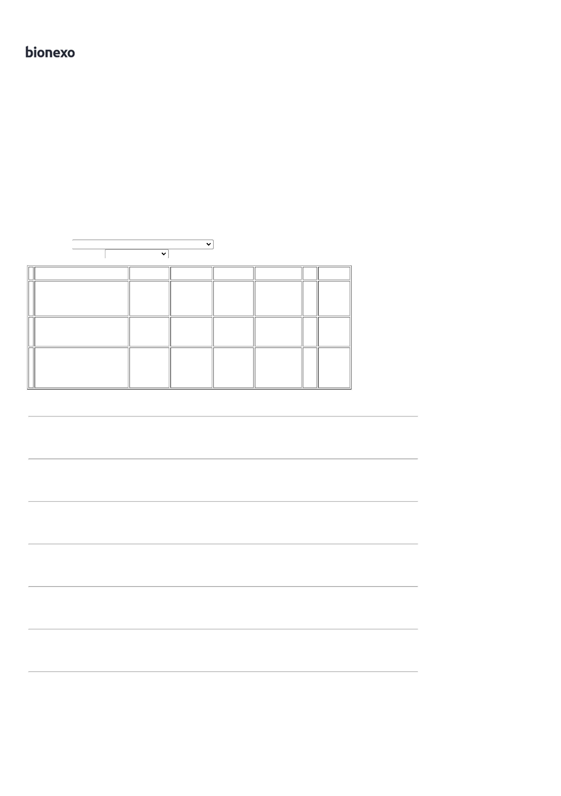

1
2/04/2022 15:45
Bionexo
DA TOMADA 4
CM -
COMPRIMENTO
TOTAL DA
TOMADA 9.9 CM
-
TOMADA PARA
PLUG 3 PINOS
PADRAO
BRASILEIRO -
TOMADA E
ESPELHO 4 X 2
CM (PARA UMA
SO TOMADA
FIXA. POSICAO
VERTICAL) NA
COR BRANCA -
MODULOS
FIXOS -
MARCA/MODELO
A TITULO DE
REFERENCIA
IRIEL (DUALE
REF. 647) OU
EQUIVALENTE. -
UNIDADE
TOMADA
SOBR.10A
CZ.RED
PLUZIE -
DIVERSOS -
DIVERSOS
Dionei
Cajueiro Da
Silva
TOMADA DE
SOBREPOR 20
AMPERES.
SISTEMA -
UNIDADE
4 L
Ferragens
Ltda
R$
R$
R$
81,0000
1
1
8
9
39888
14772
-
-
DIVERSOS
DIVERSOS
null
null
-
-
10 Unidade
10 Unidade
8,1000 0,0000
28/03/2022
16:43
Dionei
Cajueiro Da
Silva
TOMADA
SOBREPOR 2P +
T 10A -> PB
TOMADA 10A
- RADIAL -
DIVERSOS -
DIVERSOS
4
L
R$
R$
R$
61,0000
Ferragens
Ltda
6,1000 0,0000
1
742 - UNIDADE
28/03/2022
16:43
Total
Parcial:
R$
550,5000
1
20.0
Total de Itens da Cotação: 19
Total de Itens Impressos: 9
Programação
de Entrega
Preço
Unitário Fábrica
Preço
Valor
Total
Produto
Código
Fabricante Embalagem Fornecedor Comentário Justificativa
Rent(%) Quantidade
Usuário
INTERRUPTOR
COMPLETO
(COM ESPELHO)
PARALELO 01
TECLAS -> -
MARCA IRIEL. 18816
MODELO DUALE
Dionei
Cajueiro Da
Silva
INTERRUPTOR
;
Fornecedor
não atingiu
1 TECLA
SIMPLES
IDEALE -
PLUZIE
FERRAGISTA
AREIAO
EIRELI
1
R$
R$
R$
55,5000
8
-
UNIDADE
null
10 Unidade
faturamento 5,5500 0,0000
mínimo.
29/03/2022
-
ESPELHO E
TECLAS
10:33
BRANCOS -
UNIDADE
INTERRUPTOR
COMPLETO
(COM ESPELHO)
SIMPLES 2
TECLAS -> -
MARCA IRIEL. 18814
MODELO DUALE
Dionei
Cajueiro Da
Silva
INTERRUPTOR
2 TECLAS
SIMLES
IDEALE -
PLUZIE
;
Fornecedor
não atingiu
FERRAGISTA
AREIAO
EIRELI
1
R$
R$
R$
88,5000
9
-
UNIDADE
null
10 Unidade
faturamento 8,8500 0,0000
mínimo.
29/03/2022
-
ESPELHO E
TECLAS
10:33
BRANCOS -
UNIDADE
Dionei
Cajueiro Da
Silva
TAMPA CEGA
4X2 RADIAL -
DIVERSOS -
DIVERSOS
;Fornecedor
1 não atingiu
faturamento 2,0000 0,0000
mínimo.
FERRAGISTA
AREIAO
EIRELI
TAMPA CEGA
X2 - UNIDADE
R$
R$
R$
10,0000
1
4
5
259
-
-
DIVERSOS
DIVERSOS
null
null
5 Unidade
4
29/03/2022
10:33
Dionei
Cajueiro Da
Silva
TAMPA CEGA
DM- PLACA
4X4 CEGA -
DIVERSOS -
DIVERSOS
FERRAGISTA
AREIAO
EIRELI
4
X4 -> COR
R$
R$
R$
20,0000
1
23552
-
5 Unidade
BRANCA -
UNIDADE
4,0000 0,0000
29/03/2022
10:33
Total
Parcial:
R$
174,0000
3
0.0
Total de Itens da Cotação: 19
Total de Itens Impressos: 4
Programação
de Entrega
Preço
Unitário Fábrica
Preço
Valor
Total
Produto
Código
Fabricante Embalagem Fornecedor Comentário Justificativa
Rent(%) Quantidade
Usuário
Dionei
Cajueiro Da
Silva
2
678 - CABO
FLEXIVEL
Roberto
Merino
Rodrigues
Dos Santos -
Me
CABO FLEXIVEL
4
.0 AZUL DE
COBRE -
R$
R$
R$
275,0000
1
924
-
4,0MM AZUL -
vathisa -
METRO
null
-
100 Metros
2,7500 0,0000
METROS
29/03/2022
vathisa
10:33
0
0131614 -
CABO DE
COBRE
CABO FLEXIVEL
Dionei
Cajueiro Da
Silva
Roberto
Merino
Rodrigues
Dos Santos -
Me
4
.0 PRETO DE
COBRE ->
FLEXIVEL
ISOLACAO
750V4,0MM /
COR:PRETO -
TEKFIOS -
tekfios com
inmetro
R$
R$
R$
275,0000
2
952
-
A
null
-
100 Metros
4
,0MM; DE
2,7500 0,0000
COBRE -
29/03/2022
10:33
METROS
Dionei
Cajueiro Da
Silva
CABO
FLEXIVEL
4,0MM VERDE
sil / vathisa -
sil/ vathisa
Roberto
Merino
Rodrigues
Dos Santos -
Me
CABO FLEXIVEL
4
.0 VERDE ->DE
COBRE -
R$
R$
R$
275,0000
3
4
923
-
-
ROLO
MT
null
null
-
-
100 Metros
1 Unidade
2,7500 0,0000
-
METROS
29/03/2022
10:33
FIO FLEXIVEL
2187
14732 - FIO
FLEXIVEL
2,5MM (AZUL)
Roberto
Merino
Rodrigues
R$
R$
R$
Dionei
189,7500 Cajueiro Da
Silva
2
.5MM AZUL -
UNIDADE
189,7500 0,0000
https://bionexo.bionexo.com/jsp/RelatPDC/relat_adjudica.jsp
2/3

1
2/04/2022 15:45
Bionexo
-
TEKFIOS -
TEKFIOS
Dos Santos -
Me
29/03/2022
10:33
2
5578 - CABO
FLEXIVEL
Dionei
Cajueiro Da
Silva
ANTICHAMAS
2,5MMA2
PRETO
Roberto
Merino
Rodrigues
Dos Santos -
Me
FIO FLEXIVEL
2.5MM PRETO - 1657
UNIDADE
R$
R$
R$
189,7500
5
-
A
null
-
1 Unidade
1
89,7500 0,0000
CLASSE 5,
2
9/03/2022
10:33
4
50/750V -
rolo com 100
mts - TEKFIOS
2
5579 - CABO
FLEXIVEL
Dionei
Cajueiro Da
Silva
ANTICHAMAS
2,5MMA2
VERDE
Roberto
Merino
Rodrigues
Dos Santos -
Me
FIO FLEXIVEL
2.5MM VERDE - 1656
UNIDADE
R$
R$
R$
189,7500
6
-
A
null
-
1 Unidade
1
89,7500 0,0000
CLASSE 5
2
9/03/2022
10:33
4
50/750V -
TEKFIOS -
TEKFIOS
Total
Parcial:
R$
3
4
03.0
53.0
1.394,2500
Total de Itens da Cotação: 19
Total de Itens Impressos: 6
Total
Geral:
R$
2.118,7500
Clique aqui para geração de relatório completo com quebra de página
https://bionexo.bionexo.com/jsp/RelatPDC/relat_adjudica.jsp
3/3

